微厦在线学习系统

**社区版部署说明**

社区版（Community Edition）是一个免费、开源的版本，专为开发者、学生、小型团队及开源社区交流学习而设计。它提供了完整的产品功能，帮助用户快速上手和体验产品。其在功能与商业版没有差别，但在性能上有较大差别。

社区版仅供开源社区交流学习，不可用于企业级生产环境，如需商业用途，请升级至商业版。

社区版采用SQLite数据库，部署比较简单。无须安装SQLite数据库（数据库文件在/App_Data文件夹），也无须配置数据库链接。

### 本地测试与学习

如果仅在本机测试产品功能、查看演示效果，可以采用IIS Express作为Web服务器。IIS Express 是微软开发的一款轻量级、自包含版本的 IIS（Internet Information Services），主要用于开发环境。它提供了与完整版 IIS 相似的核心功能，但设计更加精简，适合开发人员在本地计算机上测试和调试 Web 应用程序。

由此下载：[http://pan.baidu.com/s/1bppzM15](http://pan.baidu.com/s/1bppzM15" \t "http://localhost:2026/help/Contents/_blank)

打开上述链接，下载“社区版.zip”并解压，可以看到如下内容：

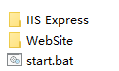

双击“start.bat”，即可以自动创建web服务，并打开访问地址，非常简单。默认地址是<http://localhost:8080/>

**注意事项**

当前产品基于DotNet framework 4.6.2，如果没有安装，请下载安装。

<https://download.visualstudio.microsoft.com/download/pr/8e396c75-4d0d-41d3-aea8-848babc2736a/80b431456d8866ebe053eb8b81a168b3/ndp462-kb3151800-x86-x64-allos-enu.exe>

### 上线**测试**

如果需要部署在云服务器，在互联网或局域网中使用当前产品，则需要使用IIS作为Web服务。IIS（Internet Information Services）是微软开发的企业级Web服务器，集成在 Windows Server 系统中，用于托管和管理网站、Web 应用程序及 API。它是生产环境的首选 Web 服务器，支持高并发、负载均衡、高级安全策略等企业级功能。

首先确认在 Windows Server 系统中已经安装IIS与DotNet framework 4.6.2，如果未安装，请自己查阅相关教程安装，安装比较简单，这里不再赘述。

由此下载部署文件：<http://pan.baidu.com/s/1bppzM15>

具体步聚如下：

1、下载部署文件“v2_yyyy-mm-dd.zip”并解压。

2、在IIS中添加站点, 将网站“物理路径”指向程序文件夹，绑定合适的域名或端口；

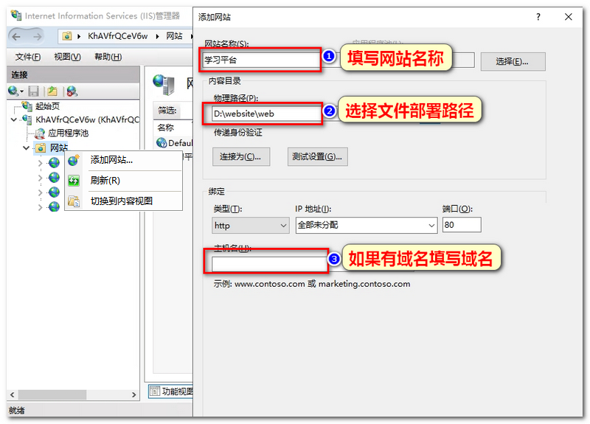

3、将站点的应用程序池设置为“.Net CLR 版本 4.0”，其余默认即可,托管管道模式选择默认的“集成”，不要选择“经典”。

其实，默认就是“集成”模式，应用程序池可以不用设置。

如果没有“.Net CLR 版本 4.0”的选项，是没有安装dotNet 4.6.2，按上方提供的下载地址，安装即可。

4、上传资料（例如课程图片、学员照片等）需要有文件写入权限。在Upload文件夹上点鼠标右键->属性->安全（选项卡）->编辑（按钮)->添加（按钮 ）->高级（按钮）->立即查找 此时在查询结果中，找到NETWORK SERVICE，也可以用Everyone（安全性较低） ，建议用NETWORK SERVICE。 双击NETWORK SERVICE->点击确定按钮->（回到了“安全”的界面）->设置权限 为“完全控制”，确定即可。

关键步聚在第2步，第3步一般是默认的，无须设置；完成第2步，就可以看到效果了。第4步只有在上传资料时才会有影响。

### 常见**问题**（FAQ）

* Q1：社区版可以商用吗？

A：仅限非商业或本机使用，如需企业级功能，请购买商业授权。

* Q2：社区版和商业版的数据兼容吗？

A：完全兼容，可平滑升级至商业版。

* Q3：如何从社区版升级到商业版？

A：联系销售团队获取授权，QQ 19303340 或 156 6095 7178。

